Docker部署MySql应用

1. MySQL部署

1.1拉取MySQL镜像
1 | docker pull mysql
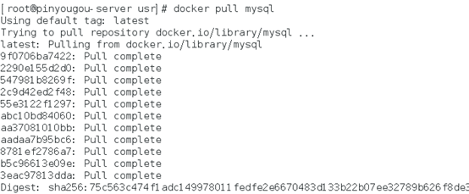

查看镜像
1 | docker images
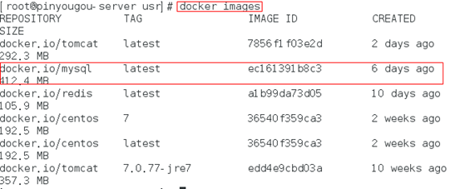

1.2创建MySQL容器
1 | docker run -di --name pinyougou_mysql -p 33306:3306 -e MYSQL_ROOT_PASSWORD=123456 mysql

-p 代表端口映射，格式为 宿主机映射端口:容器运行端口
-e 代表添加环境变量 MYSQL_ROOT_PASSWORD是root用户的登陆密码

1.3进入MySQL容器,登陆MySQL
1 | docker exec -it pinyougou_mysql /bin/bash
登陆mysql
1 | mysql -u root -p
然后就可以远程登陆MySQL

Navicat 远程连接docker容器中的mysql 报错1251 - Client does not support authentication protocol 解决办法
1,容器中登录mysql,查看mysql的版本
mysql> status;
--------------
mysql Ver 8.0.11 for Linux on x86_64 (MySQL Community Server - GPL)

2,进行授权远程连接(注意mysql 8.0跟之前的授权方式不同)
授权
1 | GRANT ALL ON *.* TO 'root'@'%';
刷新权限
1 | flush privileges
此时,还不能远程访问,因为Navicat只支持旧版本的加密,需要更改mysql的加密规则

3,更改加密规则
1 | ALTER USER 'root'@'localhost' IDENTIFIED BY 'password' PASSWORD EXPIRE NEVER;

4,更新root用户密码
1 | ALTER USER 'root'@'%' IDENTIFIED WITH mysql_native_password BY '123456';
刷新权限
1 | flush privileges;
OK，设置完成，再次使用 Navicat 连接数据库

